

Tlačová správa

Vydavateľstvo Artforum vydáva knihu Hlbokomorské rozprávky Moniky Kompaníkovej

Dátum vydania TS: 6. 6. 2013
Kontaktná osoba: Veronika Gilanová, pr@artforum.sk, 0948 033 768, www.artforum.sk

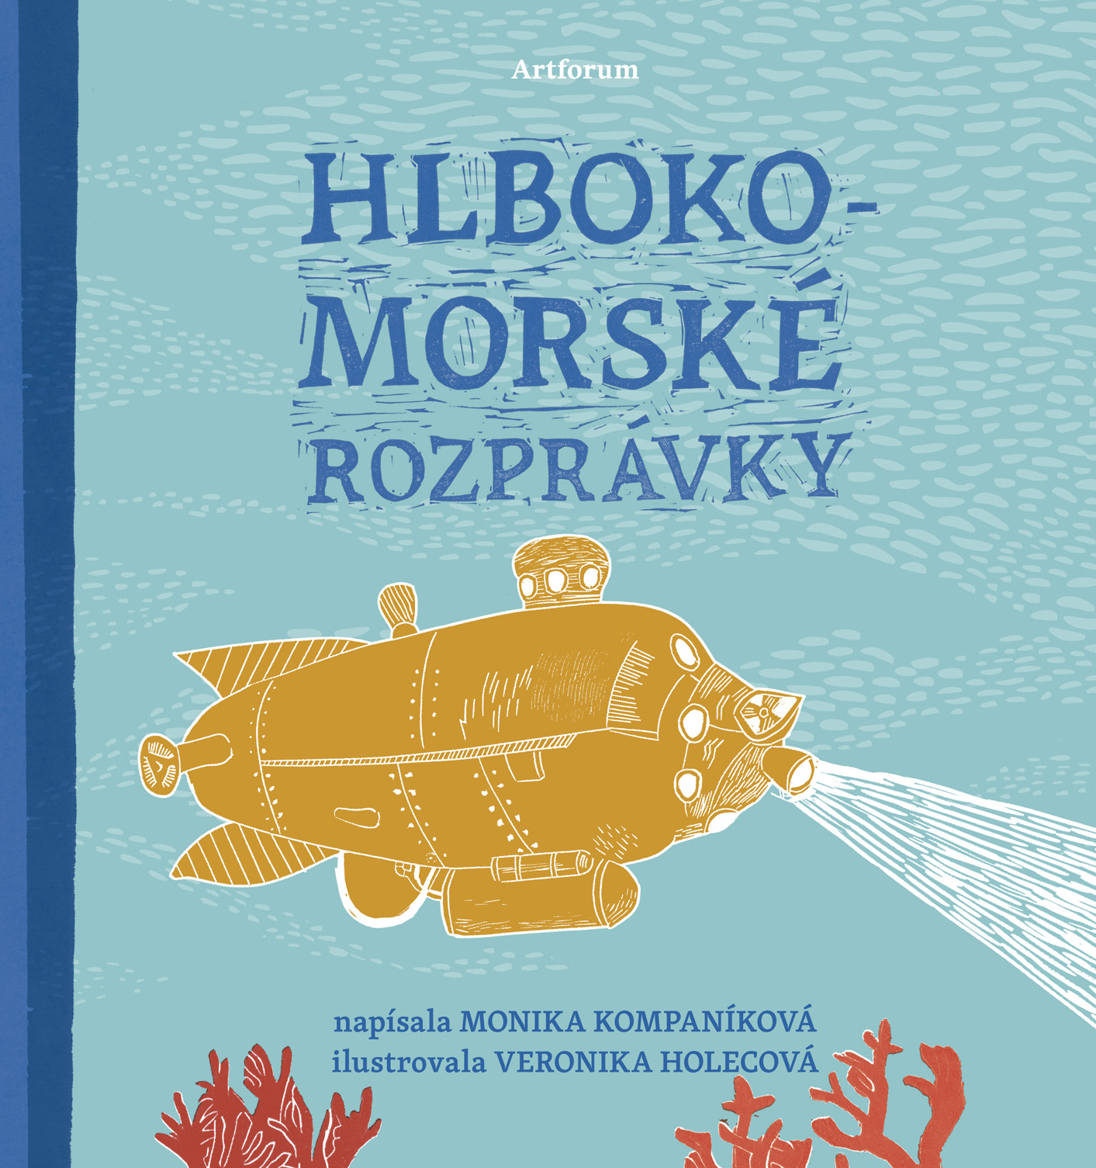 | Monika Kompaníková  Hlbokomorské rozprávky  Ilustrácie: Veronika Holecová  Grafický dizajn: Martina Rozinajová  Vydavateľ : Artforum  Formát : 240 x 250 mm  Počet strán : 88  hardback  dátum expedície : 10.6.2013  Cena : 14,90 EUR  ISBN 978-80-8150-027-5  EAN 9788081500275  Balené do fólie po 10 kusov

O knihe.

Predstav si vodný svet pod morskou hladinou. Ako v hrnci plnom dobre posolenej planktónovej polievky tam plávajú ryby, chobotnice, medúzy, morské panny, kôrovce, ulitníky, obrovské cicavce, ponorky a jeden či dva batyskafy. A úplne dole, morské dno.
Na dne tej najhlbšej priekopy, v hĺbke viac ako desaťtisíc metrov, na severnom okraji Tichého oceánu, tam, kde sa už nedostane slnečný lúč, potápač, ponorka a dokonca ani japonské lovkyne perál – tak tam už nie je vôbec nič.
I keď - nie je to celkom tak. Aj v tej najtemnejšej a najstudenšej temnote sa dá nájsť nejaký život. Na dne tej najhlbšej priekopy totiž žije jedna ryba.
Okrem lenivej ryby Biby s polámanými zubami obýva tento rozprávkový svet aj jej kamarát had Rado, ktorému sa stále kazí lampáš a ďalšie tajomné svetielkujúce živočíchy. Spolu hľadajú nový domov, či morské sklo, spolu poriadajú podmorské veselice, odháňajú ponorky.
Cez ich veselé príhody môžeme spolu s nimi spoznať aj ten skutočný hlbokomorský svet.

Monika Kompaníková, známa predovšetkým ako autorka románu Piata loď oceneným cenou Anasoft litera s ilustrátorkou Veronikou Holecovou a grafickou dizajnérkou Martinou Rozinajovou vytvorili originálnu pôvodnú detskú knihu s poctivými ilustráciami, s malým atlasom živočíchov a rozprávkami, ktoré deťom otvoria svet, o ktorom dovtedy možno nepočuli. Ilustrácie sú robené klasickou grafickou technikou linorytu – tlače z výšky, no v knihe sú tlačené farbami Pantone.

Zuzana Šeršeňová, redaktorka detských kníh o Hlbokomorských rozprávkach napísala:

Význam priateľstva, spoločné prekonávanie nástrah, vzájomná pomoc, hľadanie domova, to všetko v hlbokomorských rozprávkach nájdeme. Morskí obyvatelia sa stávajú milými kamarátmi, dieťa sa s nimi veľmi ľahko identifikuje. A nedá sa zabudnúť aj na nenápadnú edukatívnu linku. Veď ani mnohí dospelí netušia, čo je morský čert či morská uhorka. Tak sa dieťa prirodzene dozvie, že zaujímavý a pestrý život existuje aj v morských hlbinách. Čistý a pomerne strohý jazyk, ktorý poznáme z autorkiných predchádzajúcich textov, bez zbytočne bičovaných emócií používa aj v rozprávkach. Detského čitateľa nepodceňuje, skôr naopak, stáva sa rovnocenným partnerom autorke, či tomu, kto bude raz rozprávky deťom nahlas čítať. Pri množstve vydávaných textov pre deti sú Hlbokomorské rozprávky veľmi originálnym a kvalitným dielom.

O autorkách

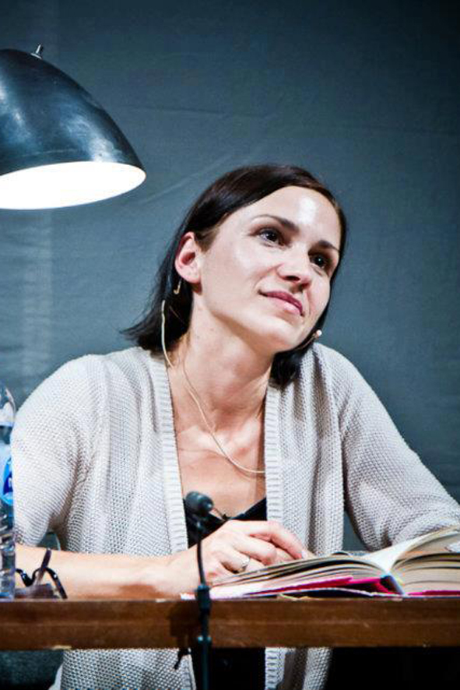 | Monika Kompaníková (1979)  vyštudovala grafiku a maľbu na Vysokej škole výtvarných umení, debutovala zbierkou poviedok s názvom Miesto pre samotu, za ktorú získala Cenu Ivana Kraska. V roku 2006 jej vyšla novela Biele miesta, nominovaná na cenu Anasoft litera 2007. V roku 2008 získala cenu Nadácie Tatra banky pre mladých tvorcov. V roku 2010 vyšiel román Piata loď, ktorý získal cenu Anasoft litera a bol vyhlásený za najlepšiu knihu roka 2010. Román Piata loď vyšiel v preklade v Čechách, pripravuje sa jeho nemecký preklad a filmové spracovanie. Texty Moniky Kompaníkovej boli publikované a preložené do desiatich jazykov. Žije v Pezinku, má dvoch synov, Kubka (2007) a Miška (2009), pre ktorých napísala Hlbokomorské rozprávky
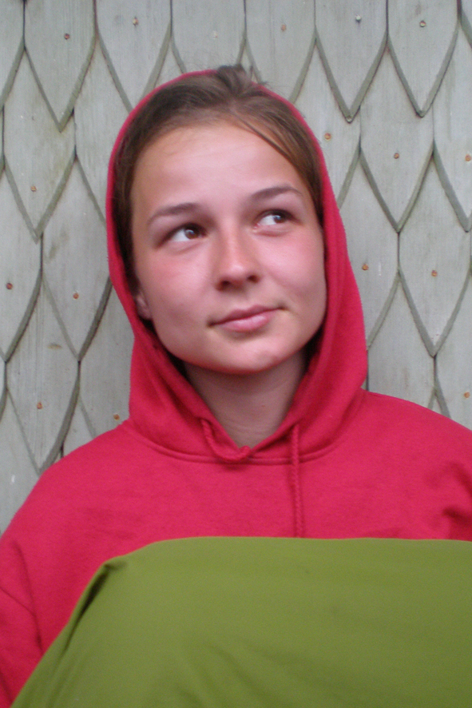 | Veronika Holecová (1989)  vyrástla v rodine paleontológa a entomologičky, vyštudovala talianske bilingválne gymnázium. V čase vzniku tejto knihy študovala v treťom ročníku v Ateliéri grafiky a ilustrácie na Vysokej škole výtvarných umení a absolvovala stáž v poľskom Krakowe na Akadémii Krásnych Umení Jána Matejki. Ilustrovala učebnice, v roku 2012 boli jej práce vystavené na veľtrhu detskej knihy v Bologni. Hlbokomorské rozprávky ilustrovala kombináciou tlače z lina a perokresby a sú jej prvou ilustrovanou knihou pre deti. Je členkou Asociácie slovenských ilustrátorov.
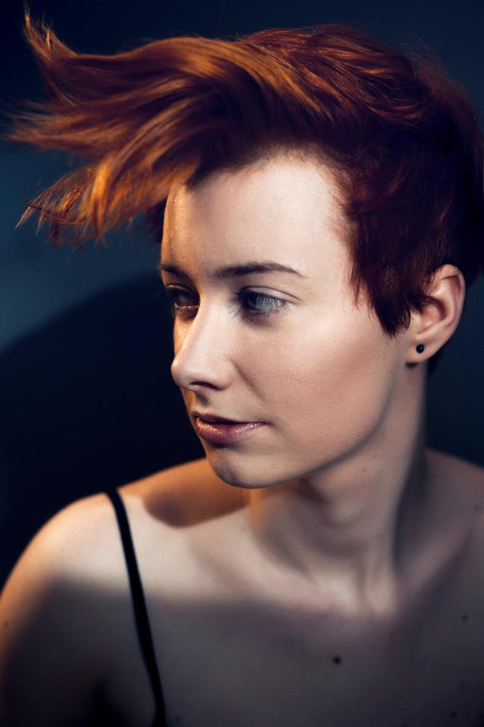 | Martina Rozinajová (1984)  ukončila v roku 2012 štúdium na Vysokej škole výtvarných umení v Bratislave, odbor vizuálnej komunikácie. Je držiteľkou dvoch Národných cien za dizajn (v roku 2009 za projekt Dizajn na kolesách v kategórii študentský komunikačný dizajn, v roku 2011 za katalóg Archive v rovnakej kategórii. Jej projekt „Nové učebnice“, sa zaradil do medzinárodného výberu najlepších absolventských prác Graduation Projects 2013. Popri grafickému dizajnu a dizajnu kníh sa venuje aj detskej ilustrácií a je členkou Asociácie ilustrátorov na Slovensku.

Ukážky

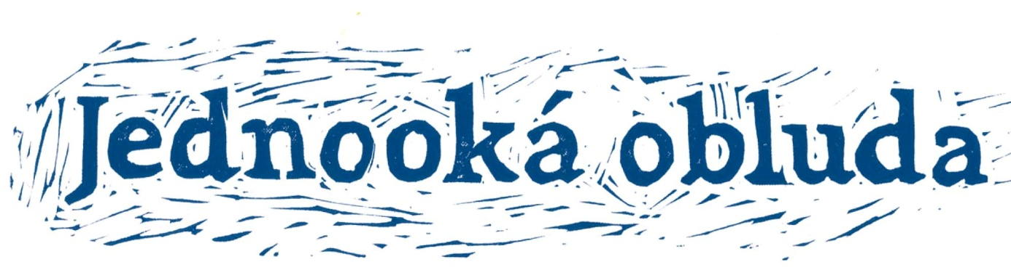

V tichej temnote sa zrazu objavila maličká biela, jasne žiariaca bodka. Bodka sa zväčšovala, svetlo sa približovalo.
- Vidíš to čo ja? – spýtal sa Rado.
- Nič nevidím, spím, – povedala Biba a prevrátila sa na druhý bok.
- Čo to len môže byť? Má čudnú farbu.
- Hmm, veru, - povedala Biba, ale z miesta sa nepohla, nevládala, všetko ju bolelo. Tá tancovačka bola asi presa len skutočná.
- Nemali by sme zmiznúť?
- Heš už Rado, nechaj ma! More je plné čudných vecí.

Biba zavrela oči a zhasla. Had s obavami sledoval, ako sa svetlo približuje, zväčšuje sa. Čo to len môže byť?, uvažoval mlčky. Čo za živočícha má také biele svetlo, žiariace ostro a neprerušovane? Svetlá živočíchov sú mihotavé, pulzujú. A ktorý živý tvor tak jemne vrní a bzučí? Čím väčšie je svetlo, tým hlasnejšie bzučí. Vrrrn, Vrrrrrn, Vrrrrrrrn.
- Biba, približuje sa to, zobuď sa Biba! – šepká Rado, strach ho napĺňa. Všade naokolo je čierno-čierna tma, vodné prúdy ustali, všetky hlbokomorské živočíchy niekam zaliezli. Voda akoby ochladla a oťažela. Len záhadný tvor sa približuje a vrní čoraz hlasnejšie. VRRRRN, VRRRRRRRN, VRRRRRRNNNNNN, VRRRRRNNN.
- Biba, Bibuška, už sa zobuď, – štuchá Rado koncom chvosta do Biby – je to už celkom blízko, bojím sa!
- Psst, buď už ticho, Rado a zavri oči, – nedá sa vyrušovať Biba.

Rado nevie, čo robiť, od strachu sa už celý trasie, svetlo je tak blízko, že osvetľuje aj jeho, aj rybu Bibu, cíti to svetlo na koži a má pocit, že sa jeho vlastný lampášik na konci chvosta sám proti jeho vôli rozsvecuje. Mali by sme niekde zaliezť, premýšľa, no nedokáže sa pohnúť, cudzie svetlo ho úplne priklincovalo ku dnu, strach ho ochromil.

V tej chvíli zrazu biele svetlo zhaslo. Vrnenie ustalo a dno hlbokomorskej priekopy opäť zaliala tma a ticho. Čudná tma a ešte čudnejšie ticho.
- Biba – zašepkal had trasľavým hlasom – Biba, je to tu, stále je to tu, cítim to, no neviem kde, Biba, mali by sme zmiznúť.
- Rado, žiadna panika, ja tu nič nevidím – vraví pokojne Biba, oči má privreté, plutvy ochabnuté.
- Je to tu, vravím ti Biba, stále to tu je a nie je to živočích, cítim to! – stojí si za svojím Rado.
- Trepeš, Rado! Veď ma už nechaj, som celá ubolená. Chrrrrr.

- Uáááá! - zreve Rado, keď sa svetlo opäť nečakane rozsvieti, no nie niekde v diaľke, ale priamo pred nimi, na dĺžku troch plutiev od ich papuliek – teda celkom blízko, tak blízko, že ich svetlo celkom oslepí. Biba už svetlo vidí aj cez privreté viečka, nedá sa nič robiť, musí sa prebudiť, či chce, či nechce. Vrnenie je také silné, že rozochvelo celú dunu, duna sa začína preskupovať a zosypávať. Celé morské dno sa chveje. - Uááááá!! - kričí aj ryba Biba, ale nedokáže sa pohnúť. Svetlo im svieti priamo do očí, zem sa trasie, veľký tvor k nim načahuje akési chápadlá, akési hrozné duté rúry, tykadlá a klepetá.
- Čo to... čo to je, Biba? – kričí Rado a snaží sa ovinúť okolo Biby.
Obaja vidia jediné obrovské okrúhle oko, väčšie ako najväčšia medúza, akú kedy stretli, a v tom oku sa niečo hýbe, nejaký ďalší živočích. Pozerá to na nich, oslepuje ich to a oni sa nevládzu pohnúť. Biba si chce zakryť oči plutvami, ale má ich príliš krátke, a tak sa otočí chrbtom. Rado vidí, že sa z tej veci vysúva rameno, na konci ramena ihla, ostrý hrot, chce to doňho pichnúť, chce to pichnúť do Biby. Zrazu začuje cvaknutie a sykot, vidí ako z dna mizne piesok, vidí približujúcu sa dutú rúru, ktorá ten piesok do seba vťahuje, cíti, ako to chce vtiahnuť aj ich dvoch, obrovský vysávač, živočích, čo nasáva a filtruje piesok. Obluda obrovských rozmerov, strašnejšia ako najstrašnejší morský čert.
(Úryvok)
